**Notulen nabespreking weektaak 6 en voorbespreking weektaak 7**

Datum: 12-01-2018

Lokaal: W208

Tijd: 12:45

Voorzitter: Rutger Kerlen & Valerie Verhalle

Notulist: Ilse de Brok & Youri Geboers

Genodigden: Charlotte Boeijen, Ilse den Brok, Youri Geboers, Sander Geurts, Jelle van der Heide, Teun Jakobs, Rutger Kerlen, Bram Löbker, Rick Schoenmaker, Valerie Verhalle, Evander van Wolfswinkel, Gonny Henkes-Velemans

1. **Opening**

De vergadering is geopend om 12:53

* 1. Aanwezigheid  
     Rick is ziek  
     Youri is later (12:58)

1. **Vaststellen agenda**
2. **Mededelingen**

Nieuwe klassen zijn bekend

Gonny is tutor van klas a & b

Vul IPV in voor maandag

Uiterlijk volgende week vrijdag staan de nieuwe roosters online

1. **Notulen + Actiepunten vorige vergadering**

**Valerie iets lekkers mee!**

Evander neemt het volgende SLB les mee

**Alles proberen te begrijpen**  
Is bij iedereen gelukt

**Eerder beginnen met opdrachten**

Meesten zijn zelfs al voor de vakantie begonnen

1. **Nabespreking weektaak 6**
   1. geen presentaties
   2. Is het gelukt met de samenvatting en materiaal & methode.
   3. Wat verliep moeilijk dan wel gemakkelijk afgelopen week?  
      de excel vragen waren erg makkelijk 🡪 al een keer gedaan  
      IGV aan de praat krijgen en weten wat je moet doen met wat je ziet was lastiger

**Opdracht 1:**

* Hoeveel varianten zijn er gevonden?  
  41555
* Hoeveel varianten zijn inserties of deleties, en hoeveel zijn substituties?  
  1377 deleties, 932 inserties en 39246 substituties
* Hoeveel varianten zitten er in het exome of in (canonical) splice sites?  
  19980
* Hoeveel non-sense mutaties kan je vinden? (hint: kijk in de kolom "Mutation AminoAcid" en zoek naar een "*")  
  71
* Filter op de kolom "OMIM_DISEASE" voor het woord "Retinitis" om varianten in de 111 RP genen te vinden. Kan je de twee USH2A varianten vinden die je in de targeted set ook had gevonden?  
  Ja, die 2 varianten staan er ook in
* 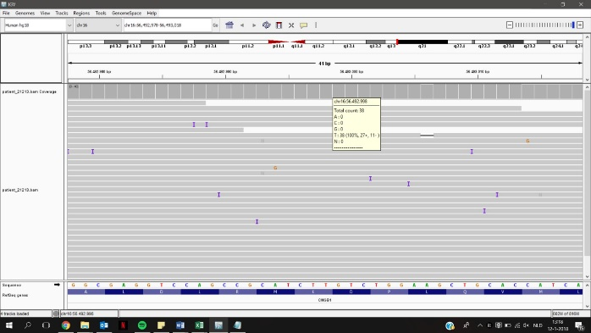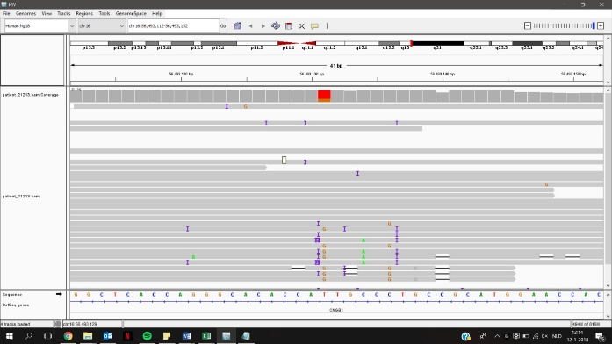Zoek in deze lijst met varianten in RP genen weer naar mogelijke pathogene mutaties. Gebruik dezelfde werkwijze en filtering als in weektaak 5. Welke andere interessante varianten kun je vinden die mogelijk de ziekte kunnen veroorzaken?  
  variant CNGB1  
  Deze stond niet in weektaak 5 🡪 Waarom niet? 🡪 deze is er eerder uit gefilterd.

Figuur 2: de positie waar we de mutatie verwachtte

Figuur 1: de positie van de mutatie

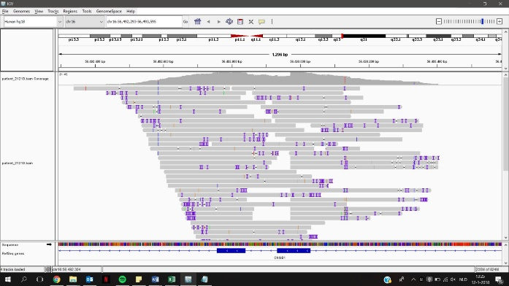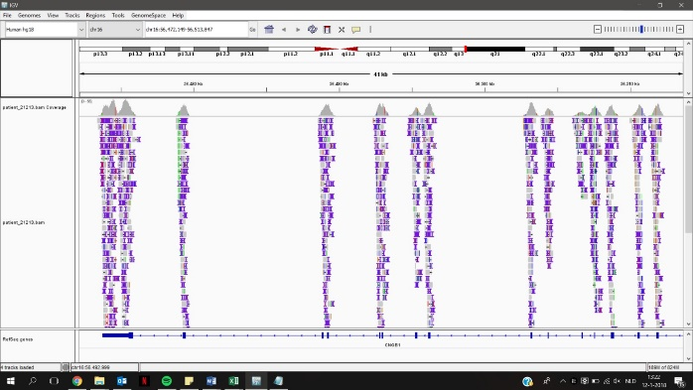

Figuur 3: uitgezoomde weergave

Figuur 4: weergave van 2 exonen

**-------------------------------------------------------------------------------------------------------------------------------------**

**Opdracht 2:**

* Waarom is de variant niet gevonden met targeted sequencing?  
  Bij de targeted exome set is het hg19 in de whole exome set is het hg18 daarom zet je het om.  
  De mutatie zat niet in het stukje dat je te zien kreeg, maar 130 baseparen naar rechts.  
  Daar veranderd er een T naar een G en de mutatie zit dus niet op de plek waar we het verwachten.  
  De verwachte plek (chr16:56,492,998) is 38x gesequenced waarvan er 38x een T is gevonden.  
  Hoe moet je IGV interpreteren?  
  🡪 De blauwe balkjes onderin zijn de exonen   
  🡪 De “bergjes” bovenin geeft de coverage weer  
  🡪 De grijze strepen zijn de reads  
  🡪 De kleurtjes in de grijze strepen zijn mutaties  
  Als je echt graag wilt weten waarom deze variant niet is gevonden in het bestand van weektaak 5 kun je het beste Ingrid mailen samen met de 2e foto.
* Wat vind je van de nauwkeurigheid van de reads? Zijn er veel sequencing fouten?  
  De reads zijn niet erg nauwkeurig, er zijn erg veel sequencing fouten te vinden.
* Waarom is het ene stukje vaker gesequenced dan de rest?  
  Dit komt door de primers, het belangrijkste is dat de exonen gesequenced worden.  
    
  (Als het in het bergje is ingekleurd gaan we er van uit dat die mutatie helemaal door naar beneden loopt)
* Wat vindt je van de enrichment van de exonen? Zijn er alleen exonen gesequenced of ook andere delen van het gen?  
  Je kan erg goed zien dat de exonen het meest zijn gesequenced, dus een goede enrichment. Andere delen ook maar duidelijk minder
* Wat zijn de nadelen van targeted of exome sequencing ten opzichte van whole genome sequencing. Wat zijn de voordelen?  
  Whole genome sequencing is een stuk duurder dan dat targeted sequencing is.  
  Whole genome sequencing neemt ook de intronen mee, in tegenstelling tot targeted sequencing.  
  Bij exome sequencing word er erg veel gemist bij het sequencen (ongeveer 20%) o.a. door primers die niet specifiek genoeg zijn.  
  Als je hier meer over wilt weten staat er een handig artikel in weektaak 4, op te zoeken via scholar.google.com

**Opdracht 2: Materiaal en Methode**

**Materiaal en methode weektaak 3  
schrijf het eindproduct per kopje in plaats van per weektaak**

**Doel =** mutatie analyse  
Analyseren of er een mutatie kan worden gevonden in het gen (noem je gen)  
Noem je gen ook 🡪 gennaam + accessiecode + waar de sequentie vandaan komt (database).  
  
**Primers:**  
Geef aan dat je bij het maken van de primers een bepaalde tool hebt gebruikt en ook welke parameters en geef een paar eigenschappen van de gekozen primers.  
Noem welke eigenschappen nodig zijn voor de primers.  
  
**Ontwerpen primers:**  
Noem het gebruikte tool, de instellingen, laat je gekozen primers zien en geef de gegevens (GC, Tm enz.), leg het verder niet uit  
Geef de sequentie van de gebruikte primers (5’🡪3’)  
  
**PCR:**Refereer naar het labprotocol voor stappen van de PCR.  
Waarom doen we PCR? 🡪 om het gewenst stukje DNA te vermeerderen  
Waarom gel electroforese? 🡪 om de lengte van de sequentie weer te geven, waarom wil je dat weten? 🡪 om te weten te komen of je met het juiste product PCR hebt gedaan, dus ter controle.  
Noem in het verslag wel nog even waarom je PCR en gel electroforese doet.  
  
Zit er een mutatie in het gen? 🡪 je gaat je eigen stukje vergelijken met de refseq en vervolgens sanger sequencen.  
Zoek een artikel op om naar te verwijzen voor sanger sequencing (niet neveling et all)

**Samenvatting:**   
Voor aan het einde van je samenvatting:   
Inderdaad in weektaak 6 heb je een variant K-->Q met 12 reads en 11 variant reads   
In de dataset van weektaak 5 waren er op die positie 38 reads en 0 variant reads.  
Het zou een heterozygote variant kunnen zijn.   
Het zou ook een foutje tijdens de PCR amplificatie van de exonen geweest kunnen zijn.   
Belangrijk dus om de variant te valideren met Sanger, tools, segragatieanalyse.

Met targeted sequencing is er dus niks gevonden  
Met whole genome sequencing is er 1 gevonden maar die stond niet in de resultaten van targeted sequencing.  
Dus het is aan te raden segregatie analyse en nogmaals sanger sequencen.

1. **Rondvraag**Sander vraagt Gonny hulp met linuxen IGV
2. **Sluiting**om 14:12
3. **Voorbespreking weektaak 7**Voorbespreking geopend om 14:18
   1. **Doelstelling**
   2. **Casus**   
      Het is belangrijk dat de materiaal & methode goed beschreven is zodat andere onderzoekers hun resultaten kunnen vergelijken in de toekomst
   3. **Opdracht**  
      **Wijziging op de weektaak:**  
      Gebruik de volgende kopjes ipv die uit de weektaak:  
      1: Stamboom analyse  
      2: Diagnose stellen  
      3: Mutatie analyse  
      4: Exoom sequencing  
      5: Filteren op pathogene varianten  
      6: Verificatie pathogene variant
   4. **Resultaat**  
      Voor statistiek tentamen leveren we gezamenlijk de opdracht in in 1 gele envelop.
   5. **Nabespreking**Zorg dat je een IPV verslag schrijft en deze op je DPF komt te staan.  
      Wees aanwezig bij de IPV les maandag anders geen vinkje.
4. **Actiepunten**
   1. Evander trakteert de eerst volgende **SLBles**!
   2. Gebruik voorbeelden en de bijlages bij het schrijven van de ‘samenvatting’ en de ‘materiaal en methode’.
   3. Wetenschappelijk verslag op papier inleveren op 19-01-2018 in een gele envelop.
   4. Begrippenlijst op orde!
5. **Rondvraag**

1. **Sluiting**   
   De vergadering is gesloten om 14:32

**Actiepunten**

|  |  |  |
| --- | --- | --- |
| Wie? | Wat? | Voor wanneer? |
| Evander | Trakteren | Volgende SLB les |
| Iedereen | Wetenschappelijk verslag (samenvatting + M&M) | 19-01-2018 |
| Iedereen | Wees om 10:30 in 260 | maandag |
| Iedereen | Begrippenlijst op orde | 19-01-2018 |
| Iedereen | IPV verslag op je DPF | 03-02-2018 |